Kindern in El Salvador eine Zukunft geben

BOMMERSHEIM - Verein unterstützt pädagogische Arbeit - Kirchengemeinde sammelt eifrig Spenden

VON ESTHER FUCHS
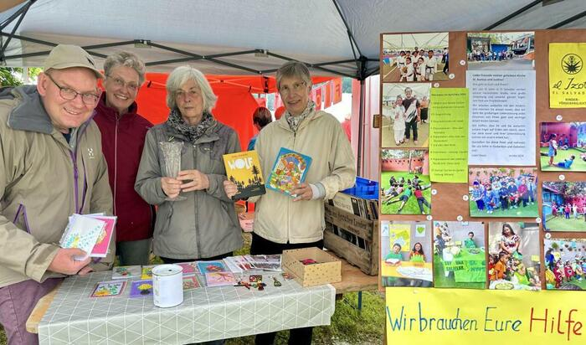
Fördervereinsvorsitzende Elisabeth Bentrup (Mitte mit Vase) und Helfer sammeln Spenden und bewerben handgemachte Grußkarten sowie Flohmarktartikel. FOTO: efx
Den Kindern der Ärmsten in El Salvador helfen. Das ist das große Ziel vieler Menschen in der katholischen Kirchengemeinde St. Aureus und Justina: „Unseren Verein gibt es seit 2013. Die Gemeinde unterstützt das Projekt aber von Anfang an“, erklärt Elisabeth Bentrup, Vorsitzende des Vereins „Kinderförderprojekt ,El Izote‘ El Salvador“. 2001 machte ein Kreis Engagierter auf die Lage der Kinder und Jugendlichen in dem lateinamerikanischen Land aufmerksam. Damit kam der Stein ins Rollen. Ziel ist, dem Nachwuchs eine Zukunft zu geben: Durch Bildung und Förderprogramme.
Der Förderverein hat knapp 40 Mitglieder und besteht aus Unterstützerkreisen aus der Kirchengemeinde, der Ernst-Reuter-Schule Frankfurt und Privatspendern. Ihr Ziel ist, pädagogische Fachkräfte in El Izote zu finanzieren. Hinzu kommen Aktionen und Ausflüge.
„Im ersten Jahr starteten wir mit einer Fachkraft. Mittlerweile werden die Kinder von fünf pädagogischen Kräften betreut“, weiß die Vereinsvorsitzende und spricht von einem Kindergarten, der 30 Jungen und Mädchen im Alter von 3 bis 6 Jahren betreut plus einem Hort für 30 Kinder im Alter von 7 bis 13 Jahren. Ein Flohmarkt, wie er jüngst wieder beim Fronleichnamsfest stattfand, hilft seit drei Jahren, die Einnahmen aufzubessern. Die Dinge, die hier abgegeben werden, sind Spenden aus der Gemeinde und von Freunden. Das Geld wird vollständig für die Hilfen in El Izote genutzt. Der Vorstand arbeitet ehrenamtlich. „Vor dem Flohmarkt hatten wir etwa 10 bis 15 Jahre einen Verkaufsstand mit Fair-Trade-Produkten“, erinnern sich die Helfer. Die Nachfrage nach Lebensmitteln ebbte jedoch irgendwann ab und eine neue Idee musste her. Seither stehen gebrauchte, aber gut erhaltene Dinge für kleines Geld auf den Tischen zwischen Bühne und Festzelt. Auch diesmal gingen Kerzenständer, Langspielplatten, Spiele und Dekorationsartikel schnell weg. Gut kämen auch die selbst gebastelten Karten der Kinder und Erzieherinnen aus El Izote an.
Projekt für sechs Monate gesichert
Damit die pädagogische Arbeit langfristig läuft, müsse ein Jahresbudget in Höhe von 30 000 Euro zur Verfügung stehen, erklärt die Vorsitzende. „Im Moment haben wir schon die Hälfte des Geldes zusammen. Das Projekt ist also wieder für die nächsten sechs Monate gesichert“, berichtet Bentrup erfreut. Die Kinder, denen der Verein hilft, stammen aus den Armenvierteln. Sie leben in schwierigen Verhältnissen. Manche haben individuelle Defizite und Behinderungen und fallen daher durch das Raster des staatlichen Schulsystems.
In El Salvador gibt es den Partner-Trägerverein „APPLEI“. Der hat in seinem Logo die Weltkugel in den Nationalfarben Deutschlands und El Salvadors. In Bommersheim sammeln die Aktiven nicht nur an Fronleichnam für die Kinder von El Izote, sondern auch bei anderen Festivitäten im Kirchort.
Taunuszeitung vom 07.06.2024

